  - FATEC PRAIA GRANDE
  - Laboratório de Engenharia de Software III

Documentação e modelagem do TheMerchant
  - Marketplace de cosméticos e serviços para jogos digitais
Igor Marcoli Bastos
João Pedro Martins de Andrade
Praia Grande • 2026
Versão de referência 0e874d6 • Verificação em 1 de outubro de 2026

Apresentação
O TheMerchant é uma aplicação web que reúne anúncios de cosméticos e serviços para jogos digitais. O projeto organiza cadastro, compra, venda, reputação e moderação em uma conta única, com autorização específica para vender e administrar. A proposta responde à falta de rastreabilidade e de organização das negociações informais entre jogadores.
A prova de conceito conecta a interface Blade ao backend Laravel e ao PostgreSQL do Supabase. Foram confirmados acesso ao catálogo, leitura e escrita no banco e aprovação de 106 testes automatizados. Pagamentos permanecem simulados; o sistema ainda exige ajustes antes de operar transações comerciais reais.

Objetivo e organização
O objetivo geral é desenvolver um marketplace funcional que intermedeie produtos e serviços digitais, com controle de acesso, persistência dos pedidos e acompanhamento da negociação. Este documento reúne os elementos de avaliação da disciplina:
Critério | Conteúdo
Documentação e modelagem | Requisitos, regras, casos de uso e modelo de dados.
Arquitetura e stack | Diagrama, responsabilidades e decisões técnicas.
Prova de conceito | Resultados executados, reprodução e roteiro da apresentação.
Domínio técnico | Explicações para a arguição e limites conhecidos.
Gestão e versionamento | Histórico Git, práticas de contribuição e pendências.

1 Escopo e requisitos de acesso e compra
A primeira versão contempla aplicação web responsiva, catálogo público, contas, habilitação de vendedores, carrinho, pedidos, avaliações, denúncias e administração. O repositório ampliou o escopo inicial com comunicação privada; a interface atual utiliza sincronização HTTP periódica. A entrega por API dos jogos, aplicativo nativo, vários idiomas, várias moedas e carteira própria ficam fora do escopo.
Os IDs RF seguem o repositório, que ampliou e renumerou os dez requisitos da proposta inicial. “Presente” indica código identificado, sem substituir homologação completa. “Parcial” indica critérios ainda pendentes; “Simulado” identifica comportamento sem integração externa real.
ID | Requisito e critério de aceitação | Situação
RF01 | Cadastrar nome, e-mail e senha. E-mail único e conta sem privilégio administrativo. | Presente
RF02 | Autenticar, manter sessão e encerrar acesso com invalidação da sessão. | Presente
RF03 | Verificar e-mail e recuperar senha com links temporários e envio em fila. Entrega SMTP real requer homologação. | Presente
RF04 | Permitir compra à conta ativa; venda somente com perfil aprovado; administração por is_admin. | Presente
RF05 | Cadastrar, editar, pausar e remover anúncios próprios. O fluxo de edição precisa de revisão da view correspondente. | Parcial
RF06 | Registrar jogo, categoria, título, descrição, preço de pelo menos R$ 1,00 e uma a seis imagens. | Presente
RF07 | Combinar jogo, categoria, texto, preço e reputação; ordenar e preservar filtros na paginação. | Presente
RF08 | Exibir anúncio, imagens e vendedor. Liberar ações conforme disponibilidade e acesso. | Presente
RF09 | Persistir carrinho por conta e impedir anúncio próprio. Alteração de quantidades e capacidade de serviços ainda pendentes. | Parcial
RF10 | Converter carrinho em pedido e itens, preservando preços. Reserva com expiração ainda não implementada. | Parcial
RF11 | Iniciar pagamento em gateway externo. A PoC retorna endereço local de sucesso. | Simulado
RF12 | Receber webhook com assinatura, confirmação no provedor e processamento idempotente. Há job e registro; verificação externa falta. | Parcial

2 Requisitos de pós venda e administração
ID | Requisito e critério de aceitação | Situação
RF13 | Listar histórico e detalhes dos pedidos da conta, preservando restrição de acesso. | Presente
RF14 | Exibir vendas do vendedor e permitir entrega de item pago. Repetições e efeitos nos contadores exigem revisão. | Parcial
RF15 | Permitir uma avaliação por item pago e entregue. Nota de 1 a 5 e atualização da reputação. | Presente
RF16 | Permitir denúncia por usuário autenticado, com motivo e detalhes persistidos. | Presente
RF17 | Gerenciar contas, suspensão e aprovação de vendedores mediante autorização administrativa. | Presente
RF18 | Criar, editar e inativar categorias; manter associação e integridade dos anúncios. | Presente
RF19 | Moderar anúncios, incluindo bloqueio e restauração. O aceite completo da restauração ainda precisa ser verificado. | Parcial
RF20 | Consultar denúncias e registrar decisão e parecer administrativo. | Presente
RF21 | Iniciar ou retomar conversa privada relacionada a anúncio ou negociação existente. | Presente
RF22 | Persistir mensagens, autorizar participantes e receber atualizações. Há polling HTTP; WebSocket real não foi homologado. | Parcial
RF23 | Consultar histórico e não lidas, avançar cursor de leitura e recuperar mensagens. Paginação e reconexão exigem E2E. | Parcial

Perfis e permissões
Visitante consulta o catálogo e pode criar uma conta. Comprador e vendedor representam capacidades da mesma pessoa, não contas obrigatoriamente separadas. O perfil comercial tem estados pending, approved e suspended; apenas approved permite novos anúncios. Administração depende de users.is_admin. Suspender a habilitação de venda é diferente de suspender toda a conta.

Critério para concluir uma entrega
Um requisito deve ter fluxo principal, alternativas e permissões demonstrados, com cenário, commit e resultado registrados. A existência de uma rota, de um model ou de uma tela isolada não encerra seu aceite. A matriz acima descreve a base atual e mantém visíveis os critérios ainda incompletos.

3 Requisitos não funcionais e regras
ID | Requisito verificável | Validação e situação
RNF01 | Interface responsiva e utilizável por teclado. | Inspecionar telas de 320 px a desktop; validação visual ampla pendente.
RNF02 | Persistir hash de senha, sem senha reversível. | Autenticação usa recursos do Laravel. Confirmar custo de hash no ambiente publicado.
RNF03 | Aplicar CSRF, validação e autorização em operações protegidas. | Há middleware, Requests e Policies; cobertura de acesso deve ser completada nas rotas pendentes.
RNF04 | Delegar dados de cartão ao provedor externo. | A PoC não coleta cartão; integração real pendente. Isso não declara certificação PCI DSS.
RNF05 | Paginar consultas e buscar meta de até 500 ms. | Há paginação e índices; falta definir carga, base e medir p95. HTTP 200 não comprova desempenho.
RNF06 | Manter atomicidade em operações de várias tabelas. | Transações presentes no checkout e avaliações; concorrência de estoque/pagamento pendente.
RNF07 | Restringir dados pessoais e conteúdo privado. | Diagnósticos HTTP removidos; revisar campos públicos e acesso a conversas.
RNF08 | Organizar camadas e permitir testes de regressão. | 106 testes passaram em SQLite; parte das regras ainda permanece em controllers.
RNF09 | Registrar falhas e permitir diagnóstico sem credenciais. | Diagnóstico CLI sanitizado presente; revisar observabilidade e logs de produção.

Regras centrais do domínio
- Preço mínimo de anúncio: R$ 1,00. O pedido guarda preço e quantidade em order_items para preservar a condição comercial registrada.
- Avaliação: somente o comprador do item pago e entregue, uma vez por order_item_id. Entregas de outros vendedores não impedem essa avaliação.
- Disponibilidade desejada: cosmético único tem capacidade 1; serviço vende sessões conforme capacidade. O contrato de reservas e expiração permanece planejado.
- Na implementação atual, o checkout marca o anúncio como vendido antes da confirmação de pagamento. Essa diferença precisa ser resolvida antes da integração comercial.
- Webhook real deve conferir assinatura, consultar o provedor, verificar dados e impedir repetição ou regressão de estado. A simulação atual não comprova essas garantias.

4 Casos de uso de acesso e compra
O limite do sistema está representado pelo retângulo. Atores ficam fora dele e casos de uso aparecem em elipses. As associações são linhas contínuas. A relação include identifica a etapa obrigatória de início do pagamento no fluxo alvo. As capacidades de comprador e usuário podem coexistir na mesma conta.
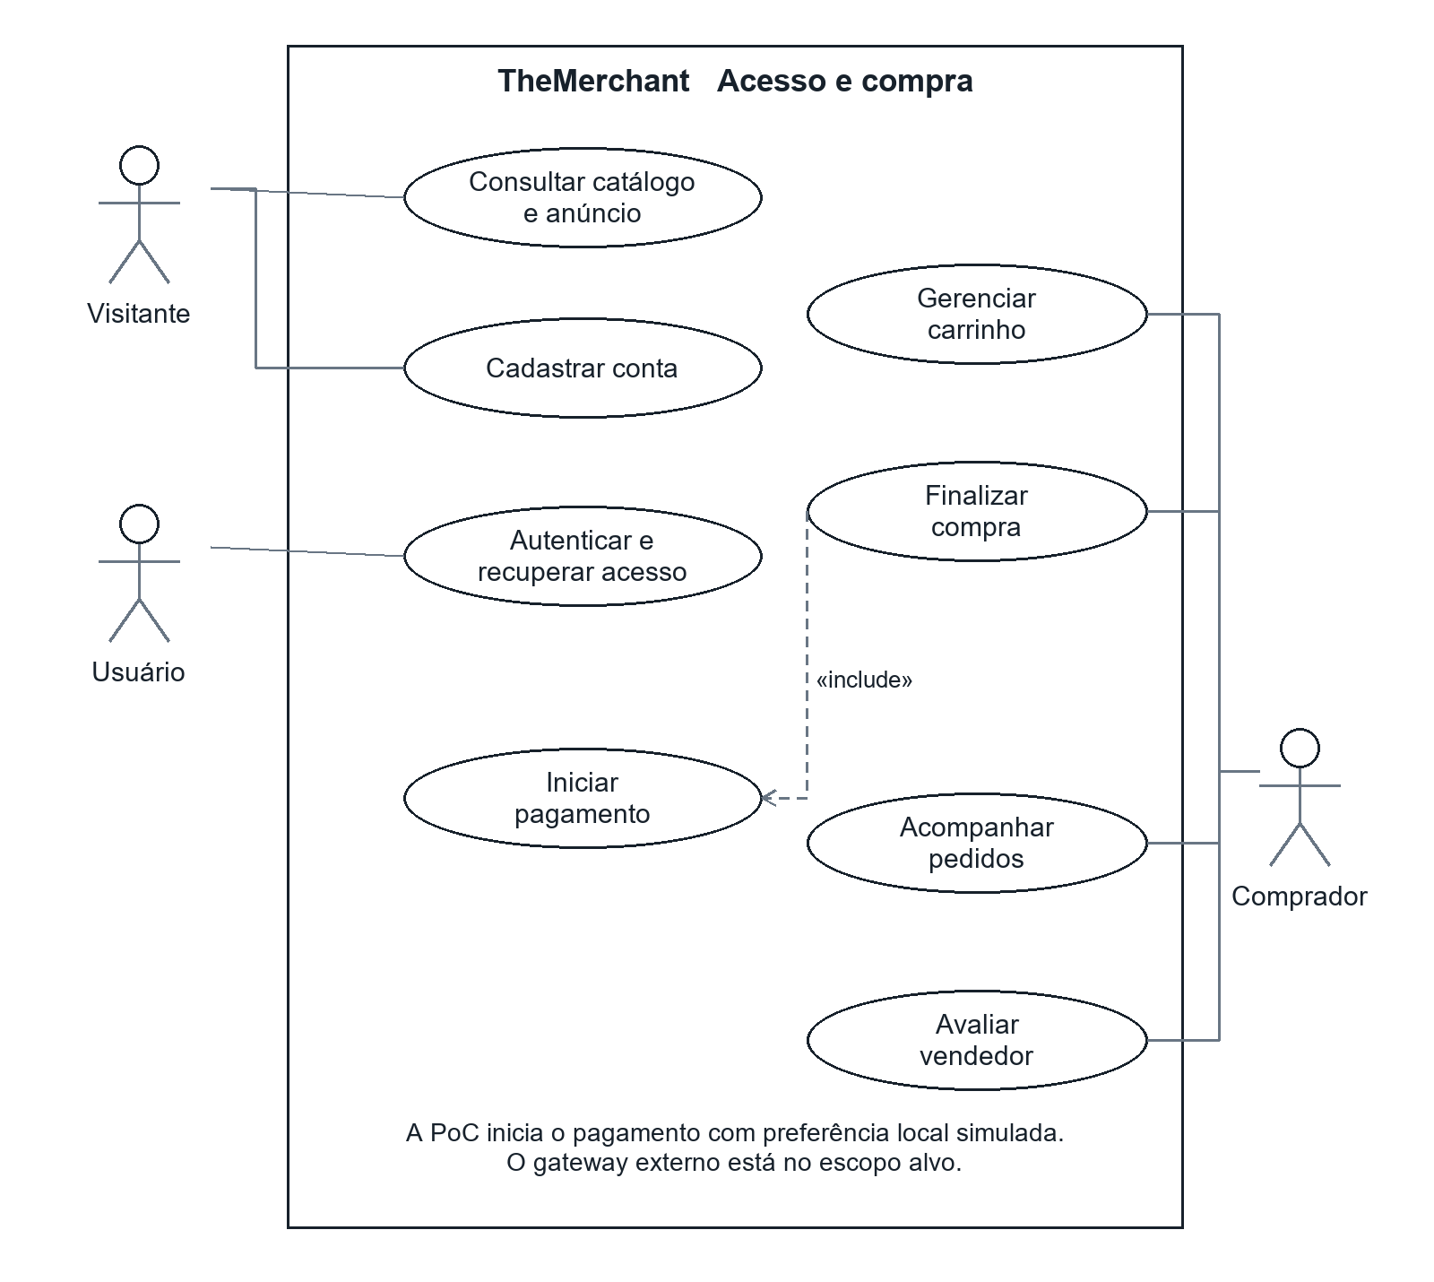
Figura 1 Visão UML de acesso e compra. Fonte: requisitos e rotas do TheMerchant.
Rastreabilidade: cadastro RF01; autenticação e recuperação RF02–RF03; catálogo RF07–RF08; carrinho RF09; checkout e pagamento RF10–RF12; pedidos RF13; avaliação RF15.
As associações representam objetivos e permissões. Autenticação, conta ativa, pagamento e entrega são pré-condições dos casos que exigem essas condições, evitando representar toda sequência de tela como include.

5 Casos de uso de gestão e comunicação
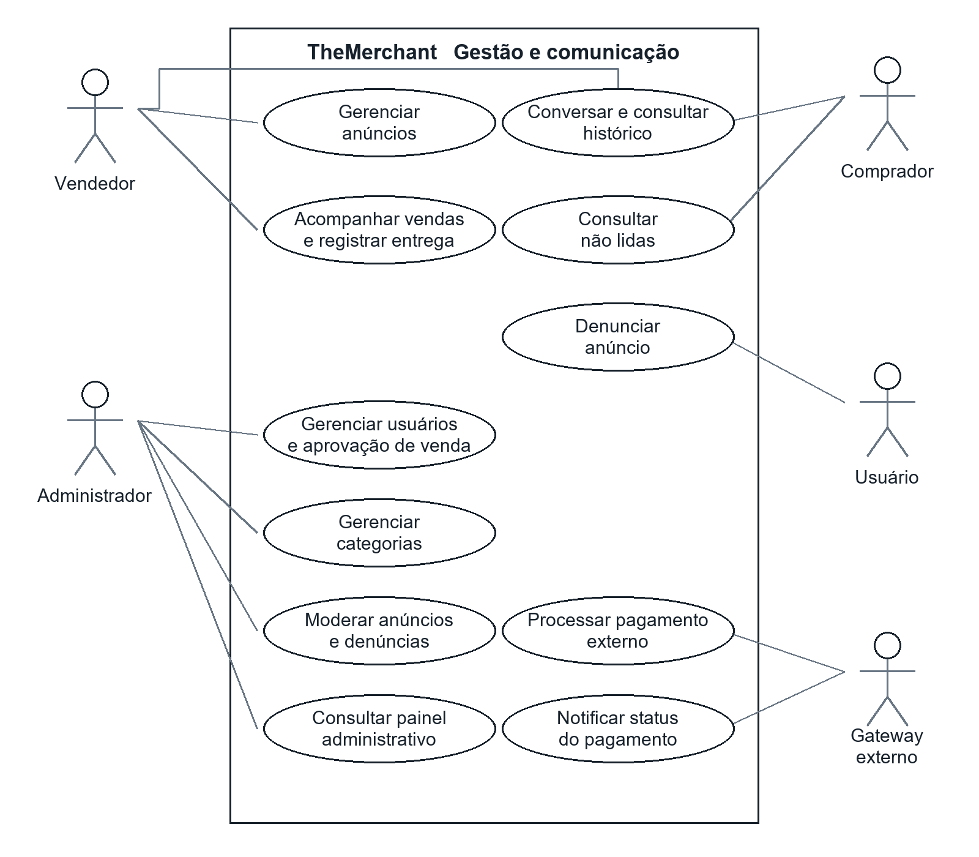
Figura 2 Visão UML de vendas, administração, comunicação e gateway do escopo alvo.
Vendedor, comprador e administrador podem ser capacidades da mesma conta. A figura distribui as associações para facilitar leitura; não cria perfis mutuamente exclusivos. O ator externo participa do pagamento e da notificação de status, cuja integração real ainda está pendente.
Rastreabilidade: anúncios RF05–RF06; vendas RF14; denúncias RF16; gestão RF17–RF20; conversas RF21–RF23; gateway RF11–RF12. O administrador não recebe acesso ao conteúdo privado das conversas apenas por seu papel.

6 Relações UML entre atores e casos de uso
A generalização indica que comprador, vendedor e administrador especializam o ator Usuário e herdam seus casos de uso comuns. Ela descreve papéis de interação, que podem coexistir na mesma conta do sistema. Nas dependências tracejadas, a seta aponta para o caso incluído ou para o caso base estendido.
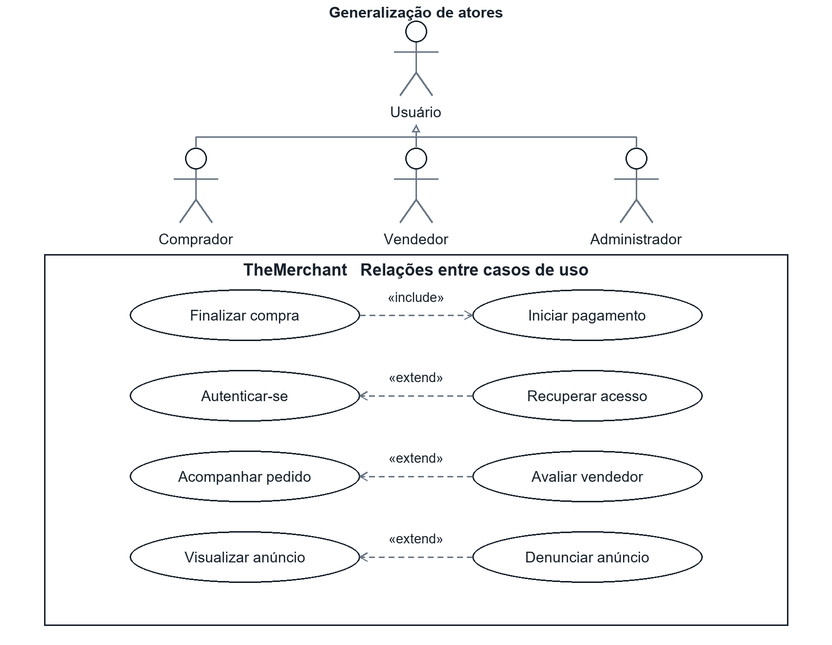
Figura 3 Generalização de atores e relações include e extend em UML.
Relação | Sentido e condição no projeto
«include» | Finalizar compra inclui iniciar pagamento. A etapa é obrigatória; hoje gera uma preferência local simulada.
«extend» | Recuperar acesso estende autenticar-se se o usuário solicitar redefinição de senha.
«extend» | Avaliar vendedor estende acompanhar pedido quando o item estiver pago, entregue e ainda sem avaliação.
«extend» | Denunciar anúncio estende visualizar anúncio quando um usuário autenticado optar por registrar denúncia.

«Exclude» não é uma relação de casos de uso da UML. Casos proibidos, como comprar o próprio anúncio, são pré-condições e fluxos alternativos; o sistema os rejeita no servidor. Os exemplos de extend representam escolhas condicionais, sem afirmar que elas sempre acontecem.

7 Especificação dos principais casos de uso

UC01 Cadastrar conta e solicitar venda
Ator: visitante. Pré-condição: e-mail ainda não utilizado. Fluxo: informar nome, e-mail e senha; validar campos; persistir conta; seguir verificação de e-mail. A conta ativa pode comprar e solicitar habilitação comercial, inicialmente pendente. Alternativa: dados inválidos retornam erros sem cadastro. Pós-condição: conta criada sem privilégio administrativo. RF01–RF04.

UC02 Consultar catálogo
Ator: visitante ou usuário. Fluxo: abrir /anuncios, informar filtros, consultar anúncios elegíveis e visualizar detalhes. Alternativas: resultado vazio mantém filtros e oferece nova busca; anúncio indisponível não deve ser vendido. Pós-condição: nenhuma compra é criada. RF07–RF08.

UC03 Publicar anúncio
Ator: vendedor aprovado e ativo. Fluxo: informar jogo, categoria, título, descrição, preço e imagens; validar ListingStoreRequest; gravar anúncio e referências das imagens; retornar à listagem. Alternativas: perfil não aprovado impede publicação; dados ou imagens inválidos geram erro. Pós-condição: anúncio persistido no estado escolhido. RF05–RF06.

UC04 Finalizar compra
Ator: comprador autenticado. Pré-condição: carrinho não vazio com anúncios disponíveis. Fluxo atual: CheckoutService abre transação, cria pedido e itens, marca anúncios vendidos, limpa carrinho e retorna preferência simulada. Alternativas: carrinho vazio ou item indisponível interrompem o fluxo. Pós-condição atual: pedido pendente, sem comprovação de pagamento. Fluxo alvo acrescenta reserva, confirmação externa e liberação por expiração. RF09–RF12.

UC05 Avaliar vendedor
Ator: comprador do item. Pré-condição: item pago, entregue e ainda não avaliado. Fluxo: informar nota e comentário; autorizar pela Policy; criar avaliação e recalcular reputação na mesma transação. Alternativas: terceiro, item não entregue ou avaliação repetida são rejeitados. Pós-condição: avaliação única e reputação atualizada. RF15.

UC06 Conversar sobre anúncio
Atores: comprador e vendedor participantes. Fluxo: iniciar ou recuperar conversa, enviar texto com client_uuid, persistir mensagem e atualizar leitura. A interface consulta novas mensagens periodicamente. Alternativas: terceiro ou conta suspensa não deve acessar; repetição do UUID não deve duplicar mensagem. Pós-condição: histórico persistido. Transporte WebSocket, concorrência e recuperação completa ainda exigem homologação. RF21–RF23.

UC07 Tratar denúncia
Ator: administrador ativo. Pré-condição: denúncia registrada. Fluxo: consultar motivo e detalhes, registrar parecer e decisão, aplicar moderação autorizada. Alternativa: usuário comum não acessa a ação administrativa. Pós-condição: decisão auditável; restauração completa do anúncio permanece critério a verificar. RF16–RF20.

8 Modelo de dados de contas e catálogo
O MER é apresentado em vistas do mesmo modelo relacional para manter os nomes, chaves e cardinalidades legíveis. PK é chave primária; FK é chave estrangeira; UK é unicidade; ? indica campo opcional. Timestamps e alguns atributos auxiliares foram omitidos das figuras. As migrations são a referência do schema implementado.
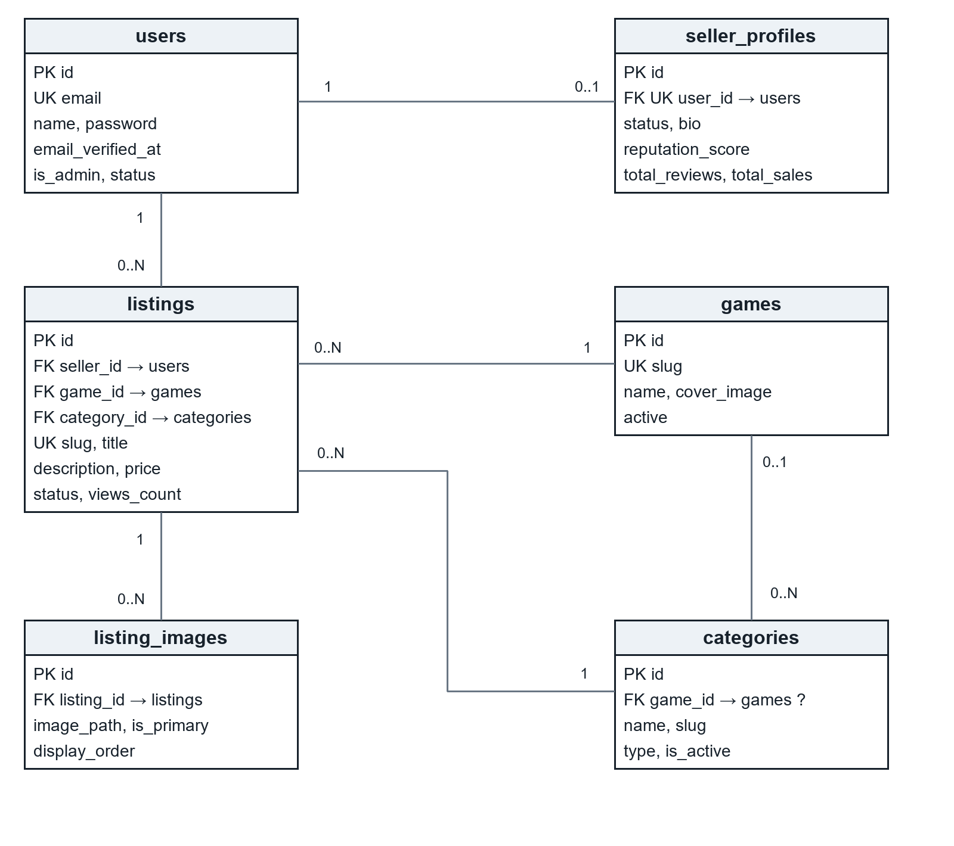
Figura 4 Contas, perfil comercial, jogos, categorias, anúncios e imagens.
Uma conta possui zero ou um perfil comercial; user_id é único em seller_profiles. Um jogo possui várias categorias e anúncios; uma categoria pode ser global, com game_id nulo. Cada anúncio pertence a um vendedor, jogo e categoria e pode ter várias imagens. categories.slug não possui unicidade declarada na migration inicial.

9 Modelo de dados de compras e reputação
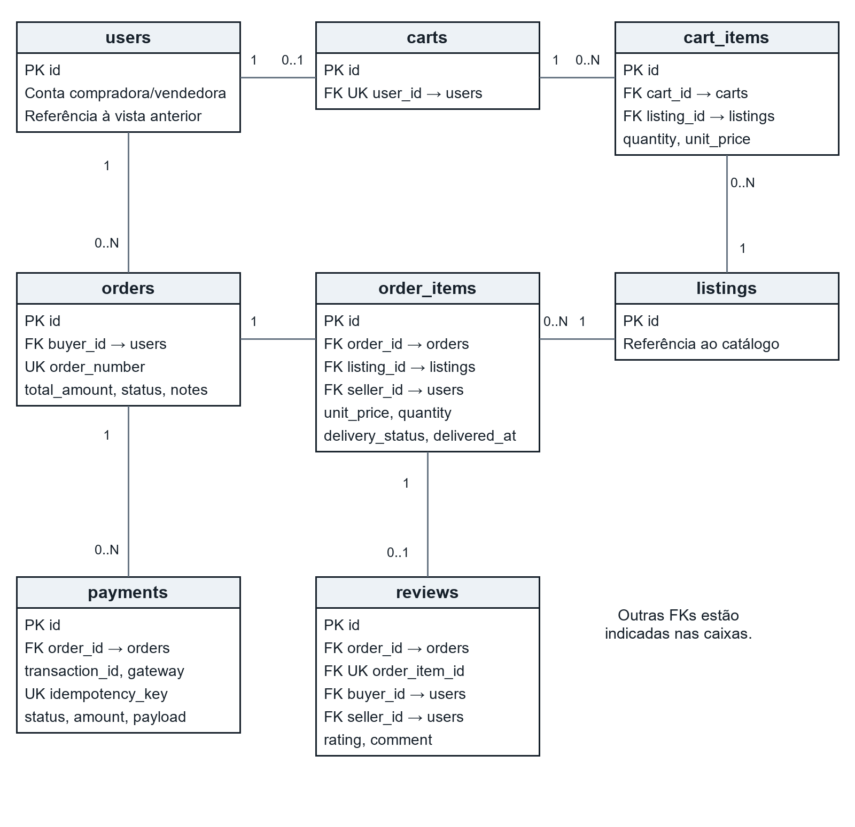
Figura 5 Carrinho, pedidos, itens, pagamentos e avaliações. As FKs textuais completam os vínculos entre as vistas.
Cada conta mantém no máximo um carrinho; a unicidade está em carts.user_id. Um pedido pertence a um comprador e admite vários itens de vendedores diferentes. Cada item guarda unit_price e quantity. Um pedido pode possuir vários registros de pagamento e várias avaliações, mas cada item admite no máximo uma avaliação.
reviews.order_item_id referencia order_items.id e é único. buyer_id e seller_id de reviews referenciam users.id. A relação entre itens e anúncios é muitos para um; as FKs permanecem explícitas nas caixas mesmo quando a linha é omitida para reduzir cruzamentos. A estrutura de reservas ainda não integra este modelo implementado.

10 Modelo de dados de comunicação e moderação
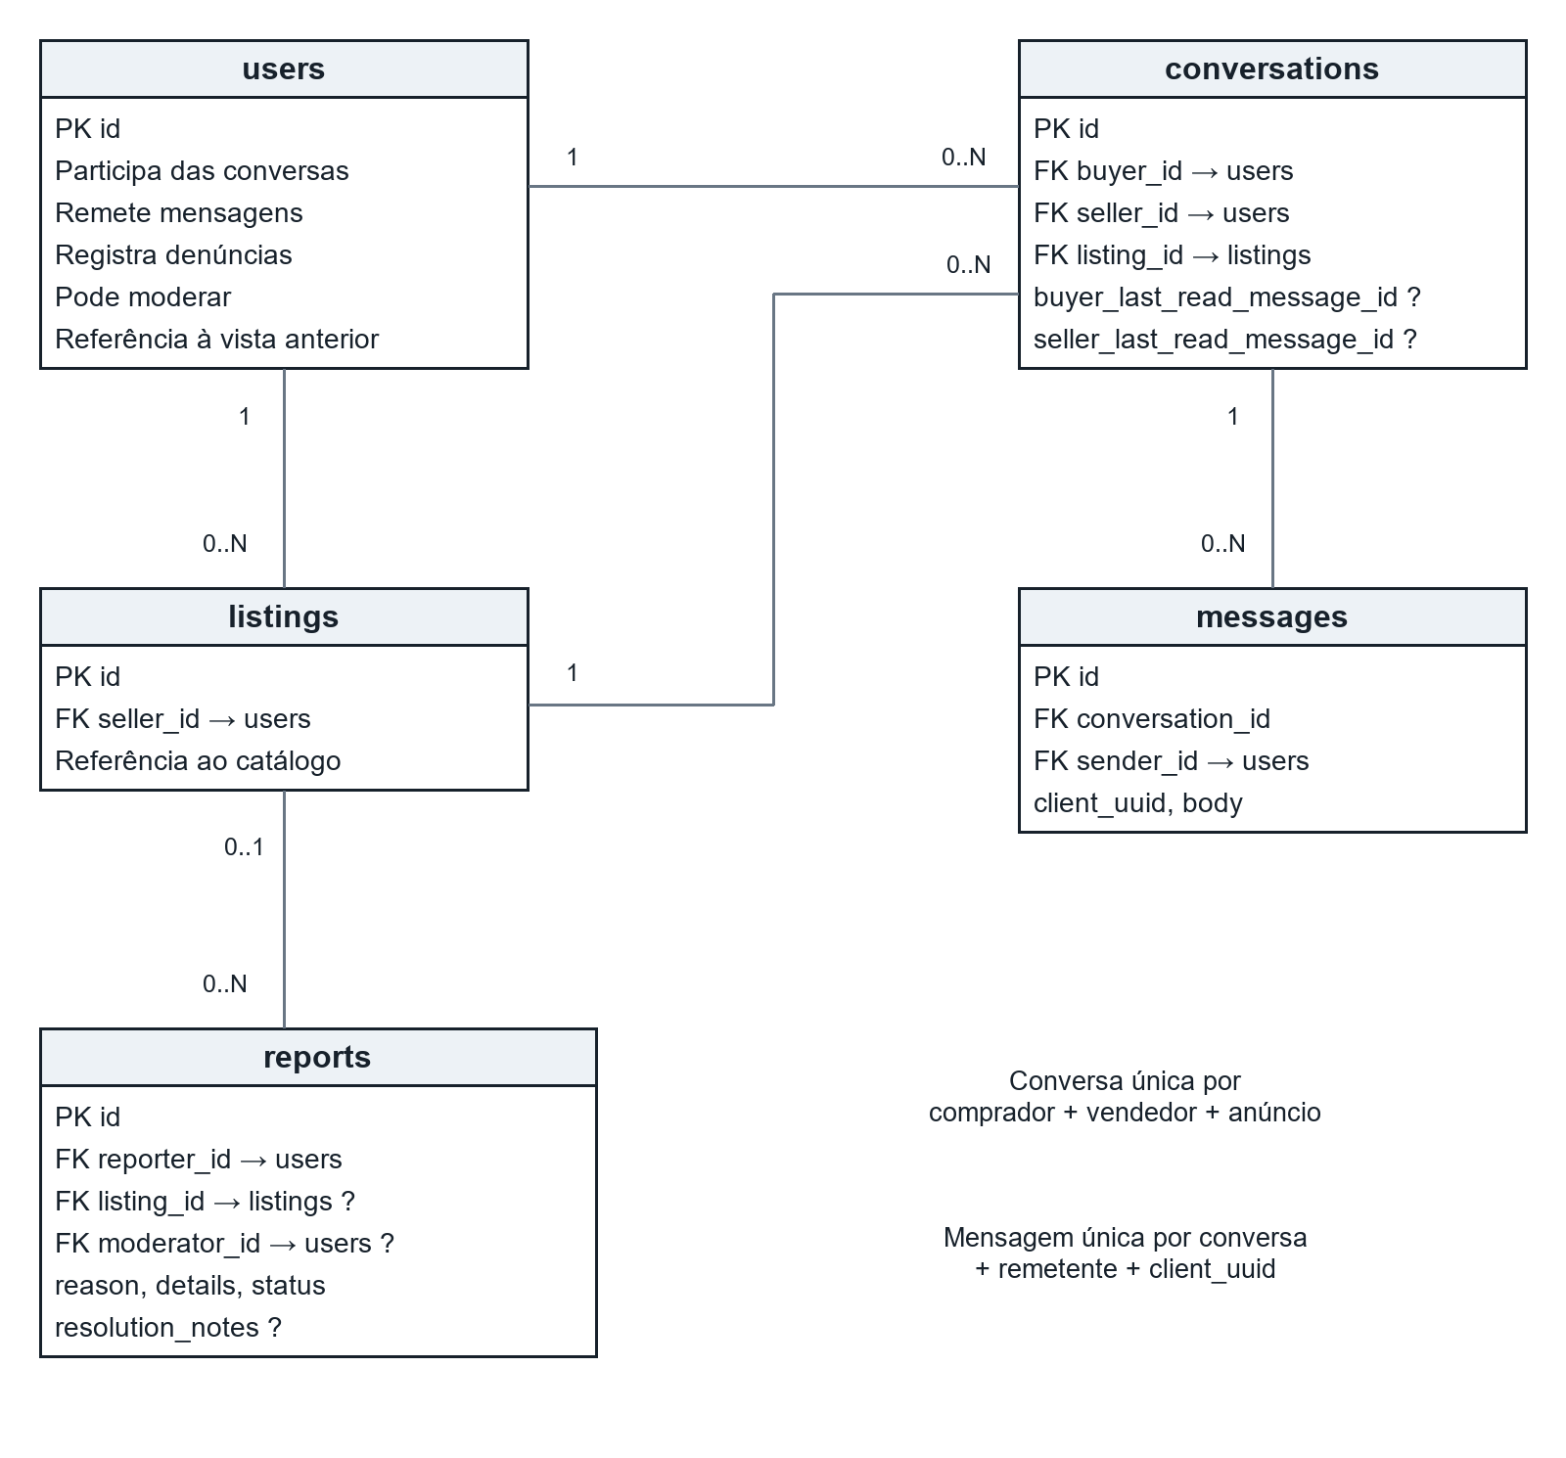
Figura 6 Conversas, mensagens e denúncias, conectadas às contas e aos anúncios.
Cada conversa associa dois participantes e um anúncio. Mensagens referenciam a conversa e a conta remetente. Os cursores de leitura são IDs opcionais, validados pela aplicação; não são desenhados como FKs porque a migration inspecionada não declara essa restrição.
Uma denúncia tem um autor obrigatório; anúncio e moderador são opcionais. As cardinalidades decorrem das FKs e das restrições de unicidade. As tabelas técnicas sessions, cache, jobs, failed_jobs, password_reset_tokens e migrations apoiam o Laravel e não representam entidades centrais do negócio.

11 Arquitetura da aplicação
A aplicação segue um monólito em camadas: interface, HTTP, regras de negócio e persistência no mesmo projeto. A separação evita duplicação de regras e facilita testar serviços sem depender da apresentação. O diagrama mostra a implementação principal e sinaliza a integração externa futura com linha tracejada.
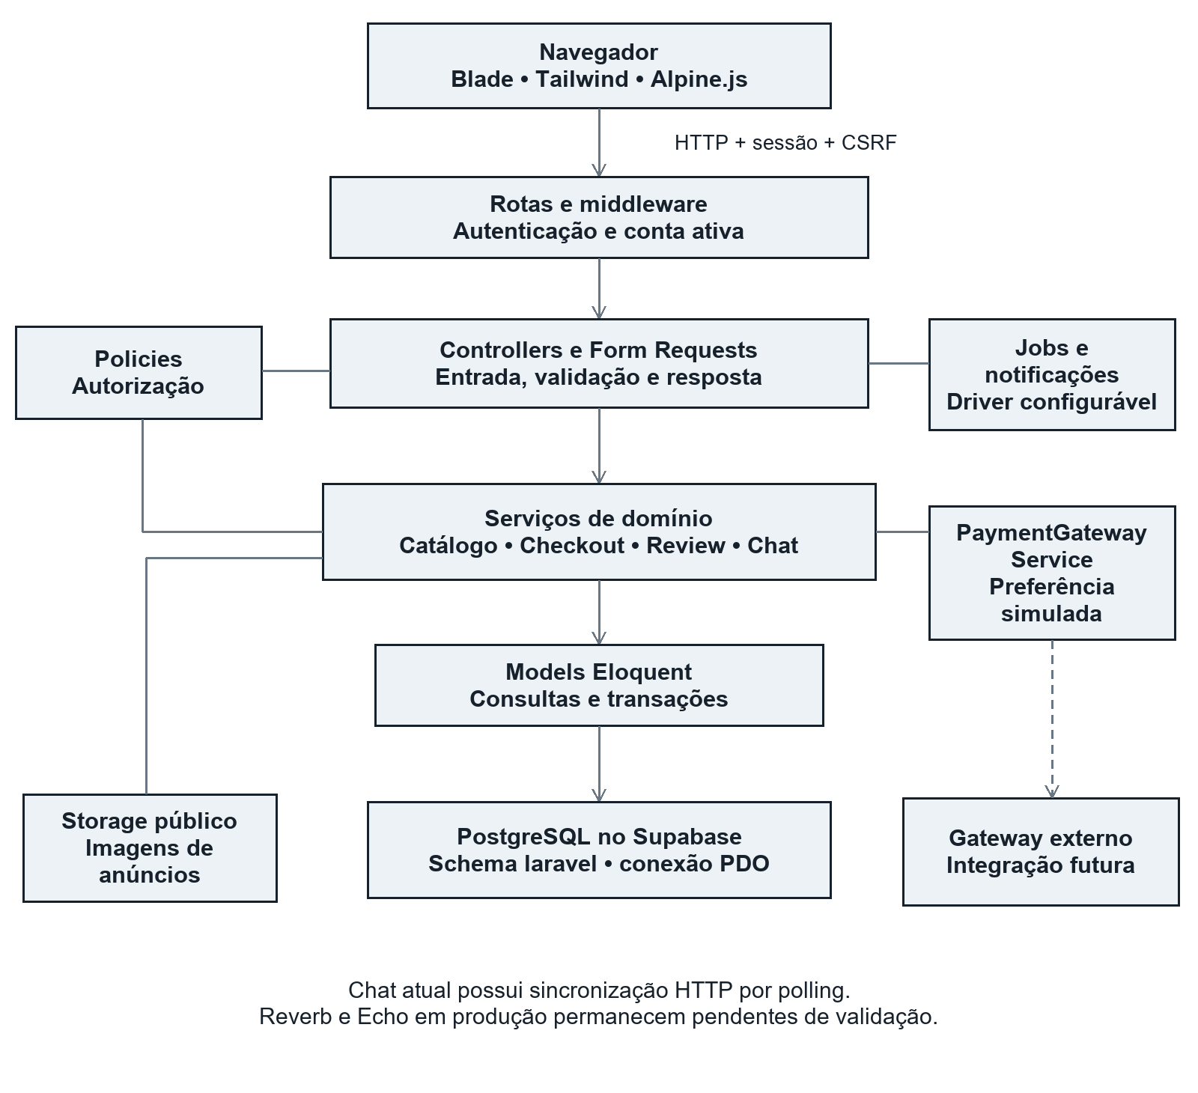
Figura 7 Arquitetura implementada e fronteira de pagamento ainda planejada.
Fluxo do catálogo: GET /anuncios → CatalogRequest → ListingPublicController → CatalogService → Eloquent → PostgreSQL → Blade. Checkout e avaliações usam serviços transacionais. Cadastro de anúncios e entrega ainda possuem regras em controllers, portanto a aplicação segue a arquitetura de forma parcial nesses pontos.

12 Justificativa técnica da stack
Escolha | Motivo e consequência
PHP 8.2+ e Laravel 11 | A base verificada executa Laravel 11.56.1. O framework reúne rotas, validação, sessões, ORM, filas e testes; reduz infraestrutura própria para a equipe de dois integrantes. O composer.lock fixa a resolução instalada.
Monólito em camadas | Permite um deploy principal e um fluxo de depuração acessível. Services concentram regras reutilizáveis. A separação exige disciplina para não acumular negócio nos controllers.
Blade, Tailwind e Alpine.js | Blade produz HTML no servidor; Tailwind organiza estilos; Alpine atende interações locais. Evita manter uma SPA e uma API separadas para o escopo acadêmico. Há uso de CDN e CSS próprio na base atual.
PostgreSQL no Supabase | Banco relacional adequado a pedidos, itens, chaves e transações. O Supabase fornece a instância PostgreSQL, acessada pelo Laravel via PDO. A autenticação permanece no Laravel, sem Supabase Auth.
Eloquent e migrations | Expressam relacionamentos e evolução do schema no repositório. Migrations permitem instalação reproduzível, mas alterações em migrations já aplicadas exigem migração corretiva em bancos existentes.
Sessões e Policies | Cookies de sessão atendem à aplicação Blade; Policies centralizam permissões. JWT não é necessário para a interface atual. A cobertura deve alcançar todas as ações sensíveis.
Jobs e notificações | Desacoplam processamento de webhook e e-mail da resposta HTTP. O processamento depende do driver de fila e de worker ativo; teste com fila sync não prova operação assíncrona.
SQLite para testes | Isola e agiliza testes automatizados sem alterar o Supabase. Não substitui testes PostgreSQL de concorrência, locks e comportamento específico do banco.

Evolução em relação à proposta inicial
O documento inicial sugeria React ou Vue, Node.js e JWT como opções a validar. O repositório concretizou PHP/Laravel, Blade e sessões. O banco principal atual é PostgreSQL/Supabase; referências antigas a MySQL não representam o ambiente verificado. A migration de adoção do chat suporta PostgreSQL e SQLite.

Limites técnicos que exigem acompanhamento
A configuração Vite ainda não está consolidada. Reverb e Echo constam como objetivo de transporte do chat, mas a PoC funciona com polling e a homologação WebSocket permanece pendente. O adaptador de pagamento atual produz dados simulados e não valida a assinatura recebida nem consulta o provedor.

13 Evidências da prova de conceito
As verificações abaixo foram executadas em 1 de outubro de 2026, na base 0e874d6. O main remoto foi consultado por git ls-remote e correspondia ao mesmo commit. A suíte automatizada e a verificação do banco real são evidências distintas.
Verificação | Resultado observado | Alcance
php artisan --version | Laravel Framework 11.56.1 | Inicialização pelo PHP CLI.
php artisan test --compact | 106 testes aprovados; 543 assertions; 30,80 s reportados pela suíte. | Unidade e integração com SQLite em memória.
php artisan test:db --write | Conexão pgsql / postgres; schema laravel; tabelas essenciais OK. | Acesso ao banco configurado, leitura e escrita reais.
Rollback do diagnóstico | Gravação, atualização e leitura confirmadas; alterações de teste desfeitas. | Teste na tabela cache; não cria anúncio ou pedido real.
GET /anuncios | HTTP 200, HTML de 23.459 bytes contendo o catálogo. | Requisição HTTP local; serviço consulta banco e devolve view Blade.

Como reproduzir a verificação
Preparar PHP compatível, Composer, pdo_pgsql e configuração local do Supabase. Para a suíte isolada, habilitar pdo_sqlite. Usar credenciais fora do Git e respeitar composer.lock. Em instalação nova, seguir docs/EXECUCAO.md e docs/SUPABASE.md, revisando as passagens antigas desses guias.
composer install
php artisan --version
php artisan test --compact
php artisan test:db --write
php artisan serve --host=127.0.0.1 --port=8000
Com o servidor ativo, abrir http://127.0.0.1:8000/anuncios. O diagnóstico de escrita usa transação e rollback; uma falha retorna código de saída diferente de zero. Executar migrations somente no ambiente correto, com procedimento de atualização e preservação dos dados.

Limites das evidências
Não foi executado nesta verificação um cadastro completo de anúncio pela interface no Supabase. Também não foram homologados gateway real, SMTP real, WebSocket em duas sessões, teste de carga ou publicação em produção. O resultado da suíte não comprova todos os requisitos de negócio nem elimina revisão de autorização e concorrência.

14 Roteiro de demonstração da PoC
Objetivo da apresentação: mostrar uma ação iniciada na interface, processada no Laravel e persistida no PostgreSQL. Usar contas e dados fictícios em ambiente destinado à demonstração. Os passos abaixo constituem roteiro a executar; não representam resultados já obtidos.
Etapa | Ação | Evidência esperada
1 | Mostrar commit e stack; abrir catálogo. | Versão reproduzível, rota HTTP e view carregada.
2 | Entrar com vendedor aprovado e abrir novo anúncio. | Permissão de publicação verificada.
3 | Cadastrar anúncio com imagem e título identificável. | Validação, mensagem de sucesso e anúncio listado.
4 | Consultar o registro no Supabase, schema laravel. | Mesmos título e identificador em listings; imagem em listing_images.
5 | Recarregar catálogo e buscar pelo título. | Dado reaparece após nova consulta ao banco.
6 | Em outra conta, adicionar ao carrinho e finalizar a PoC. | Pedido e itens persistidos; pagamento identificado como simulado.
7 | Mostrar testes e uma negativa de permissão prevista. | Explicar autorização no servidor e evidência automatizada.

Registro da execução
Registrar data, commit, ambiente, conta fictícia utilizada, passos, resultado esperado, resultado obtido e evidência. Capturas devem mostrar a interface e os identificadores necessários, sem credenciais ou registros pessoais. Se uma etapa falhar, registrar a falha e a correção em vez de apresentar o fluxo como concluído.

Demonstração opcional de pós venda
Após preparar um pedido fictício pago em ambiente de teste, demonstrar entrega e avaliação por item. Explicar que a preparação do estado pago não é transação financeira real. O chat pode demonstrar persistência e polling; uma mensagem recebida por consulta periódica não é prova de WebSocket funcionando.

Revisões anteriores à demonstração
Confirmar que todas as views acionadas existem, que contas estão no estado correto e que autorizações impedem acesso a dados de terceiros. Em particular, revisar a remoção de itens do carrinho, as páginas de sucesso/cancelamento de checkout e a repetição da confirmação de entrega. Esses pontos permanecem pendências de inspeção e correção do fluxo atual.

15 Preparação para a arguição técnica

Como a interface acessa o banco
O navegador envia uma requisição HTTP ao Laravel. A rota seleciona controller e validação; o serviço consulta models Eloquent. O driver PostgreSQL executa a consulta no Supabase e os dados retornam para a view Blade. O navegador recebe HTML e não acessa o banco com credenciais administrativas.

Por que separar controller e service
O controller organiza a requisição e a resposta. O serviço concentra uma operação de negócio, como criar pedido ou avaliar vendedor. Isso permite testar e reutilizar a regra. A base já aplica esse padrão, mas cadastro de anúncios e entrega ainda têm regras no controller e podem ser refatorados.

O que uma transação protege
A transação agrupa alterações para que todas sejam confirmadas ou desfeitas em caso de falha. Criar pedido e itens exige essa atomicidade. Isso não resolve sozinho duas compras simultâneas: disponibilidade e reservas também precisam de locks, restrições e regras de concorrência.

Como funciona a autorização
Autenticação identifica a conta. Autorização decide se ela pode executar uma ação sobre determinado recurso. Policies e middleware devem impedir que uma pessoa altere o anúncio ou o pedido de outra. Ocultar um botão na view melhora a experiência, mas a proteção precisa existir no servidor.

Por que guardar o preço no item do pedido
O preço do anúncio pode mudar. Ao guardar unit_price e quantity em order_items, o pedido mantém a condição comercial registrada na compra. A implementação atual copia o preço armazenado no carrinho; a regra de revalidação no checkout e a política de preço precisam permanecer explícitas.

O que é idempotência
É processar uma repetição sem gerar o mesmo efeito novamente. Pagamentos têm uma chave única e mensagens possuem unicidade por conversa, remetente e client_uuid. A restrição ajuda a evitar duplicação, mas o fluxo real precisa tratar concorrência, falhas e eventos que chegam fora de ordem.

O que os testes demonstram
Os 106 testes verificam cenários definidos pela suíte em ambiente isolado. O diagnóstico do Supabase comprova conexão, leitura e escrita reais. A PoC não está homologada para cobrar pagamentos: assinatura, consulta ao provedor, reserva de estoque e reconciliação permanecem pendentes.

Qual postura de engenharia apresentar
Explicar decisões com um exemplo do código, mostrar evidências reproduzíveis e reconhecer limites. Se um cenário falhar, identificar hipótese, reproduzir o problema e registrar a correção. Quantidade de código, quantidade de commits ou testes aprovados isoladamente não comprovam domínio individual.

16 Gestão e versionamento
O repositório principal é github.com/IgorMarcoli/TheMerchant. Na base verificada, o histórico alcança 39 commits, incluindo commits de integração, e registra contribuições de Igor e João. As branches pessoais Igor e João e os merges por pull request demonstram trabalho compartilhado; o guia CONTRIBUTING.md propõe evolução para branches temáticas e revisão pelo colega.
Commit | Entrega registrada
97bd4ba | Unificação das contas e separação da aprovação de vendedores.
512d51a | Remoção de diagnósticos públicos e restrição de inspeção interna.
7576c86 | Verificação de e-mail e recuperação de acesso.
200dec5 | Filtros do catálogo e contrato de domínio.
0821a3c | Avaliação por item e componente de estrelas.
2335091 | Padronização visual das páginas.
0e874d6 | Merge da PR #41, referência desta documentação.

Processo de desenvolvimento
Relacionar cada tarefa a requisitos e critérios de aceite; desenvolver em branch; registrar commits descritivos; executar verificações pertinentes; abrir PR com problema, comportamento final e evidências; revisar antes do merge. O histórico contém mensagens semânticas e algumas mensagens genéricas, cuja clareza deve ser melhorada nas próximas entregas.

Pendências priorizadas
Prioridade | Próxima entrega e critério de conclusão
P1 | Alinhar README, requirements.md e guias ao banco, às rotas e aos testes atuais; manter os diagramas acompanhando o schema.
P1 | Revisar autorizações de carrinho e checkout, views ausentes e repetição de entrega; demonstrar cenários negativos.
P1 | Registrar cadastro pela interface e leitura correspondente no Supabase para completar a evidência visual da PoC.
P2 | Implementar reserva/capacidade e pagamento sandbox com assinatura, consulta ao provedor, idempotência e reconciliação.
P2 | Homologar fila/SMTP, transporte de chat, reconexão e testes PostgreSQL sob concorrência.

17 Fontes e rastreabilidade
As referências técnicas abaixo correspondem ao commit 0e874d63a1fc49076ac3c416afc8da85b2a16c9d, consultado em 1 de outubro de 2026. Os diagramas foram elaborados a partir dos relacionamentos e fluxos do projeto. O documento original é a proposta acadêmica de tema e escopo; a especificação do repositório registra sua evolução.

Documentos do projeto
[1] BASTOS, Igor Marcoli; ANDRADE, João Pedro Martins de. Projeto de Marketplace de Cosméticos e Serviços para Jogos Digitais. FATEC PG, Laboratório de Engenharia de Software III, 2026. Arquivo fornecido: Projeto_Marketplace_Jogos_Digitais(1).docx.
[2] THEMERCHANT. README.md, requirements.md e specs.md. Visão do produto, requisitos e especificações técnicas.
[3] THEMERCHANT. CONTRIBUTING.md e ISSUES.md. Processo de contribuição e backlog.
[4] THEMERCHANT. docs/EXECUCAO.md, docs/SUPABASE.md e docs/AUTENTICACAO.md. Configuração, banco e autenticação.
[5] THEMERCHANT. docs/CONTRATO_DOMINIO.md e docs/CONTAS_E_VENDEDORES.md. Regras de disponibilidade, avaliações e habilitação comercial.
[6] OBJECT MANAGEMENT GROUP. Unified Modeling Language, versão 2.5.1. Relações Include, Extend e Generalization. https://www.omg.org/spec/UML/2.5.1/PDF

Evidências de implementação
Conteúdo | Arquivos e comandos de referência
Requisitos e casos de uso | requirements.md; README.md; routes/web.php; routes/api.php.
Modelo de dados | database/migrations; app/Models; migrations de contas, reviews e chat.
Arquitetura | app/Http/Requests; app/Policies; app/Services; app/Jobs; resources/views.
Comportamento da PoC | CatalogService; CheckoutService; PaymentGatewayService; ReviewService; ChatService; CheckDatabase.
Verificações de 01/10/2026 | php artisan test --compact; php artisan test:db --write; GET /anuncios.
Histórico e versão | git log; git rev-list --count HEAD; git ls-remote origin refs/heads/main.

Repositório de referência
https://github.com/IgorMarcoli/TheMerchant
Versão inspecionada:
https://github.com/IgorMarcoli/TheMerchant/tree/0e874d63a1fc49076ac3c416afc8da85b2a16c9d
A proposta original previa dez requisitos funcionais e cinco não funcionais. Esta documentação usa a identificação ampliada do repositório, até RF23 e RNF09, e descreve o chat como evolução de escopo. Pagamento externo e reservas permanecem objetivos a implementar; sua presença nos diagramas de casos de uso não representa homologação funcional.

